Lab 01 – Lập trình hướng đối tượng

Họ và tên : Lê Tuấn Anh MSSV : 20205051

**Phần 1 : Bài tập 2**

**Bài 2.2.1** : Write, compile the first Java application:

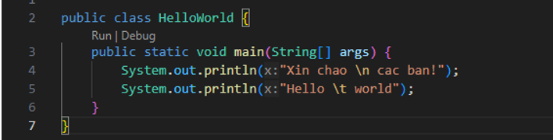

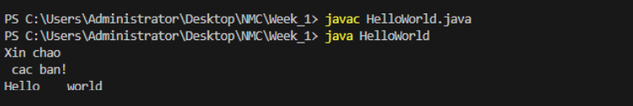

**Bài 2.2.2** : Write, compile the first dialog Java program:

**Bài 2.2.3** : Write, compile the first input dialog Java application

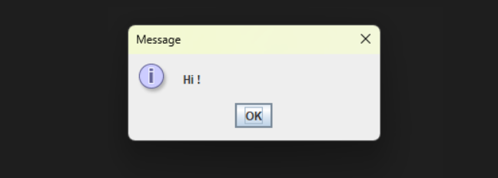

**Bài 2.2.4** : Write, compile, and run the following example:

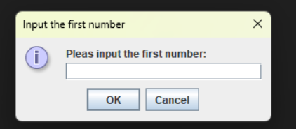

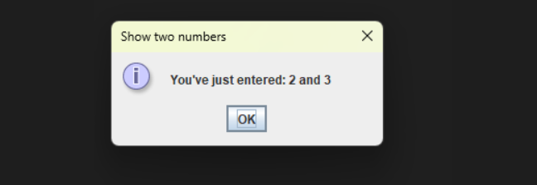

**Bài 2.2.5** : Write a program to calculate sum, difference, product, and quotient of 2 double numbers which are entered by users.:

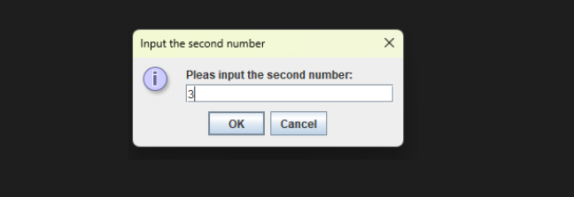

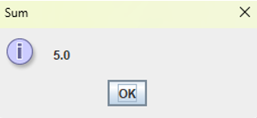

**Bài 2.2.6** : Write a program to solve:

a) Phương trình bậc nhất:

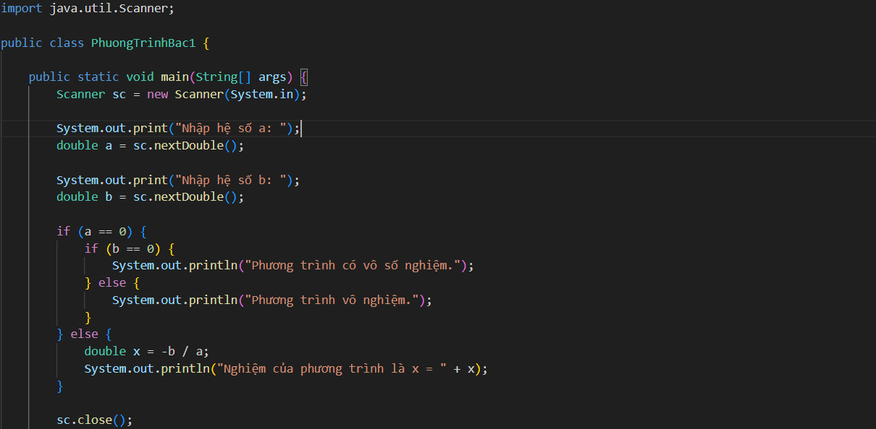

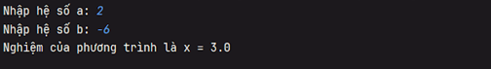

b ) Phương trình bậc hai

**Phần 2 : Bài tập 6**

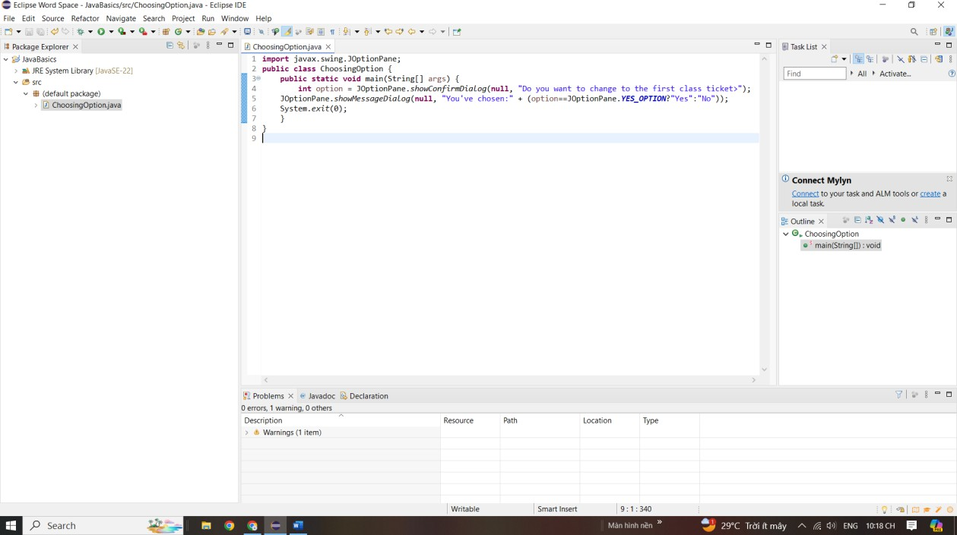**Bài 6.1** : Write, compile and run the ChoosingOption program: Source Code :

Run :

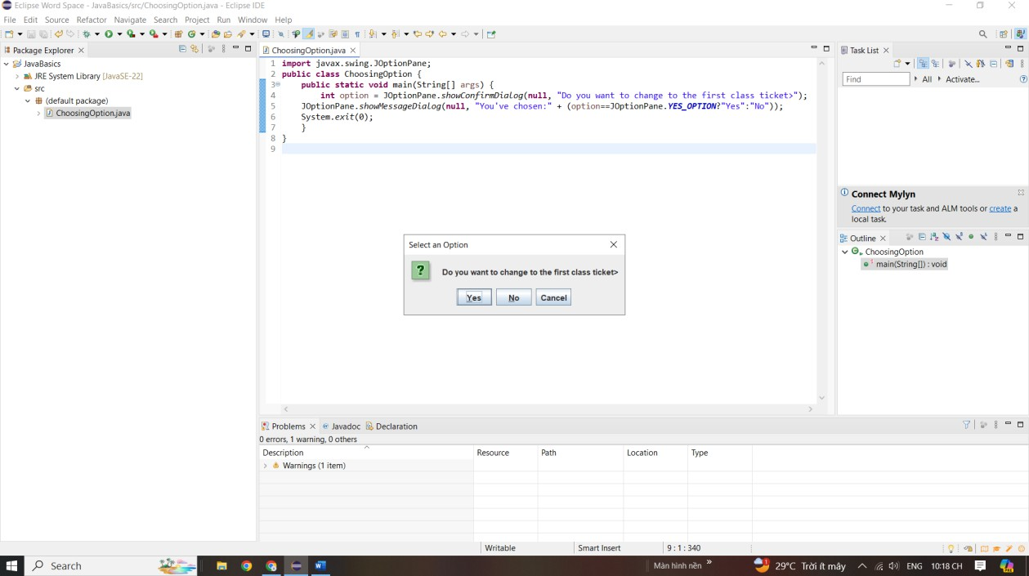

# Câu hỏi :

**1 )** Điều gì sẽ xảy ra nếu nhấn vào “Cancel”?

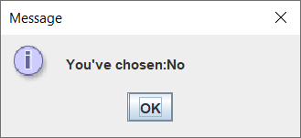

Sau khi nhấn vào Cancel thì sẽ hiện ra message là You’ve chosen: No Giải thích : là do ở đoạn mã

(option==JOptionPane.YES_OPTION?"Yes":"No") :

Nếu người dùng chọn YES_OPTION thì sẽ là biến option sẽ là Yes còn các trường hợp còn lại sẽ là No

**2)** Để chỉ có 2 options duy nhất là Yes No thì ta có thể thêm tham số vào : hàm showConfirmDialog()

int option = JOptionPane.showConfirmDialog( null, "Do you want to change to the first class ticket?", "Confirm", JOptionPane.YES_NO_OPTION );

# Result :

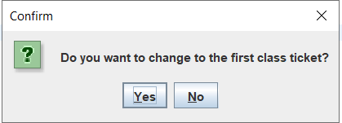

**Bài 6.2 :**

Write a program for input/output from keyboard

# Source Code :

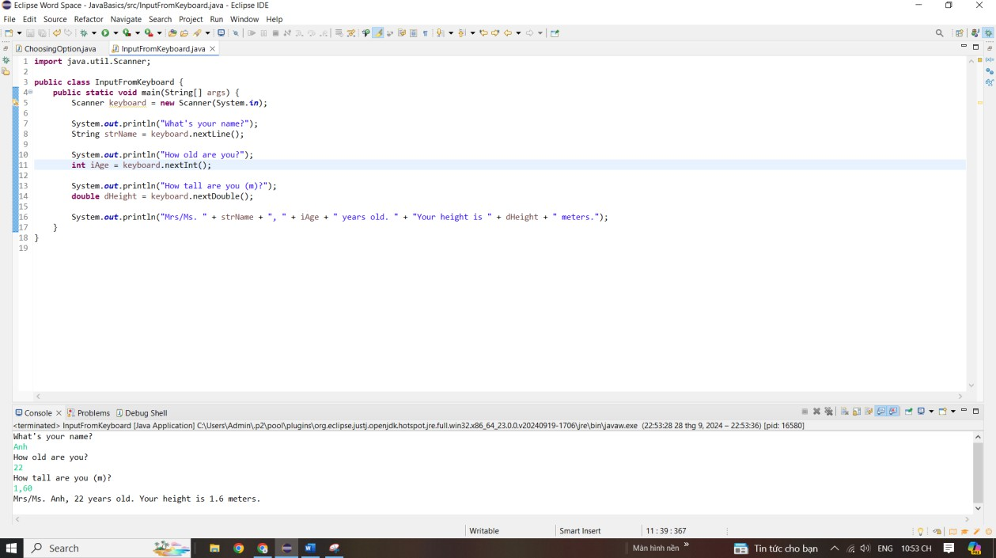

**Run :**

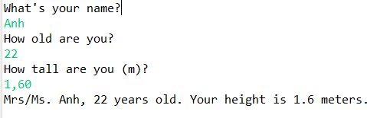

**Bài 6.3** : Write a program to display a triangle with a height of n stars (*), n is entered by users.

Souce Code :

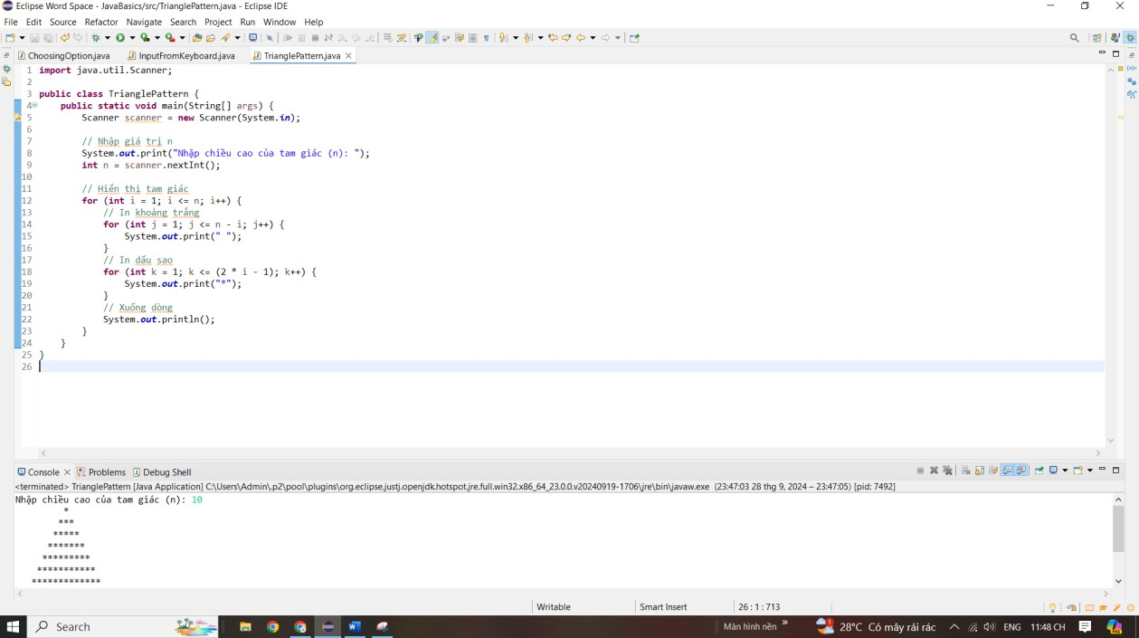

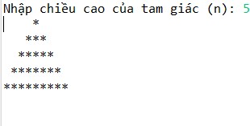Run :

**Bài 6.4** : Write a program to display the number of days of a month, which is entered by users (both month and year). If it is an invalid month/year, ask the user to enter again.

Source Code :

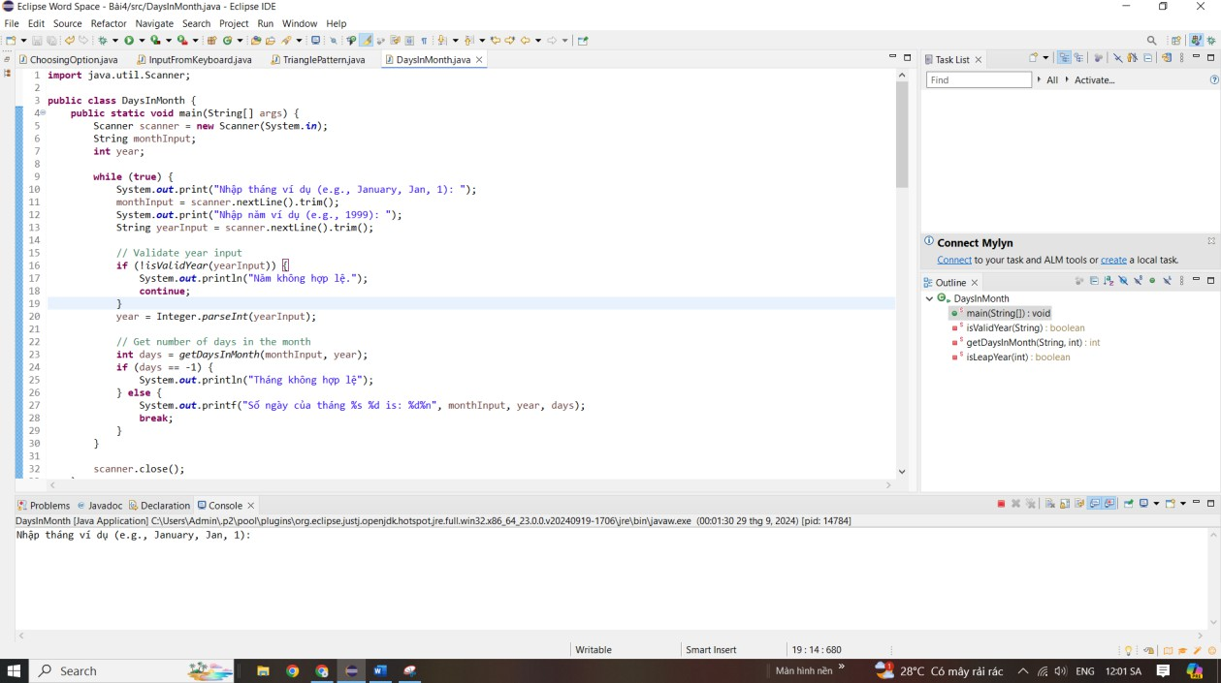

Result :

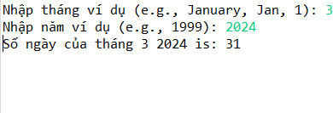

**Bài 6.5** : Write a Java program to sort a numeric array, and calculate the sum and average value of array elements.

Soure Code :

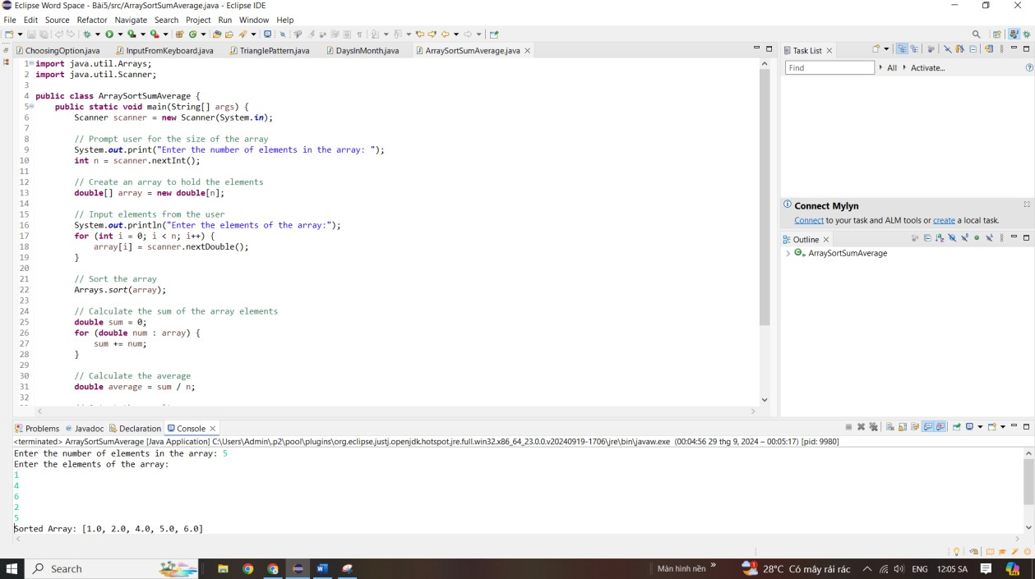

Result :

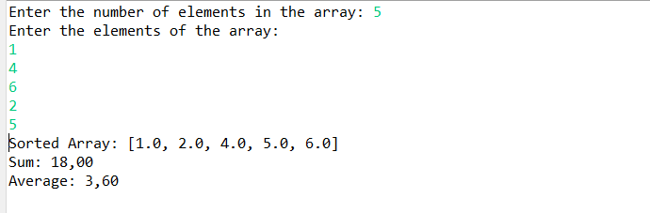

**Bài 6.6 :** Write a Java program to add two matrices of the same size.

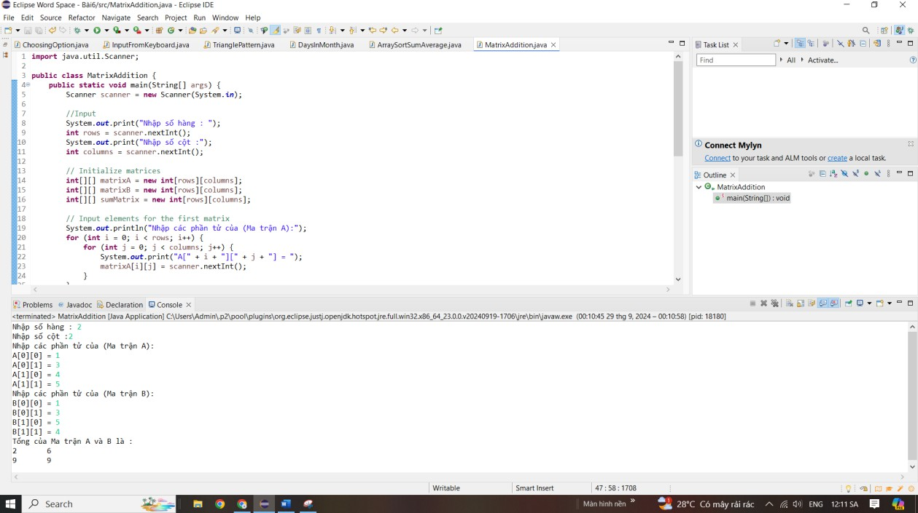

Run :

